18.05.2017 года в течении всего дня проходила акция «Эстафета добрых дел»:
1.Танцевальный флешмоб для 7-11 классов провели девочки 8 класса.
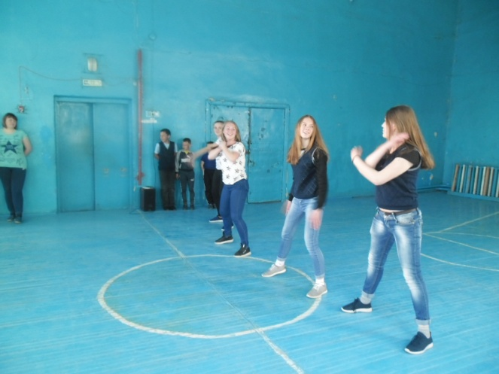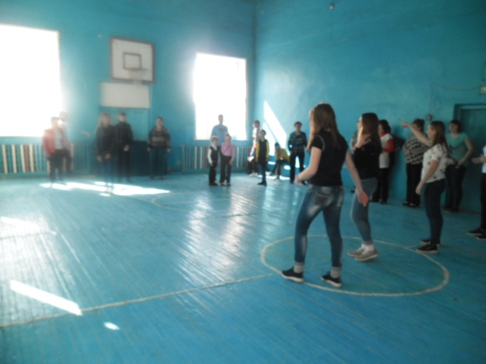
2.Книжкина больничка для 4-5 классов провела Чинакало Л.К.
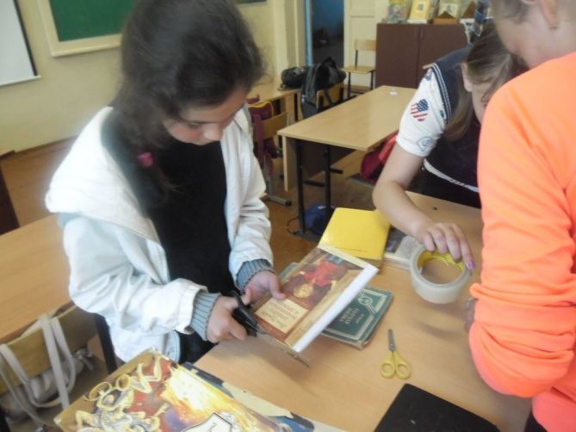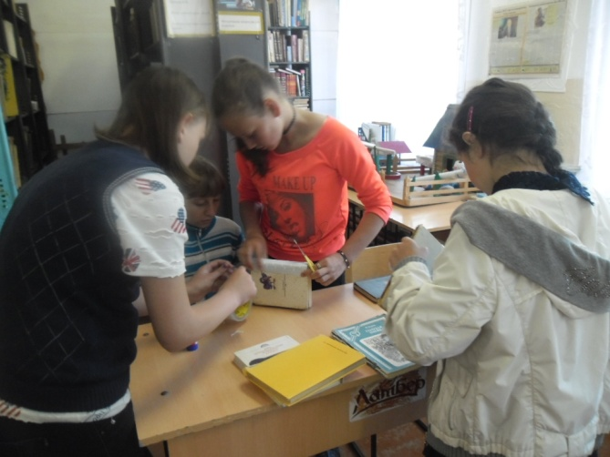
3. Веселую переменку для учащихся 1-3 классов провела Каменская Анастасия ученица 11 класса.
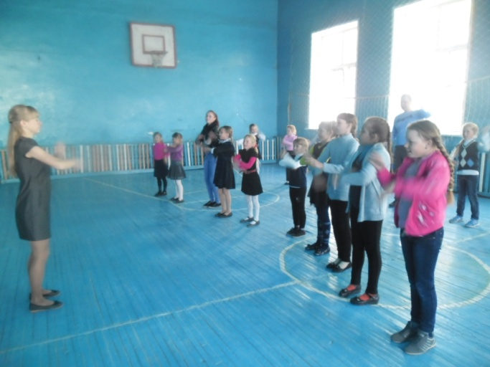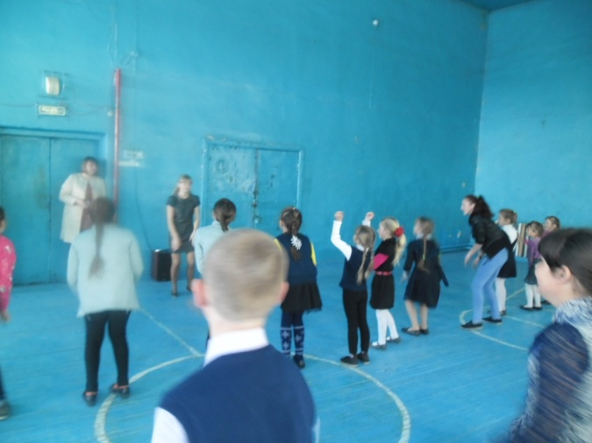
4. Все учащиеся школы вместе с классными руководителями приняли участие в посадке цветов.
